k.ú. Moravská Cikánka KN 3/2
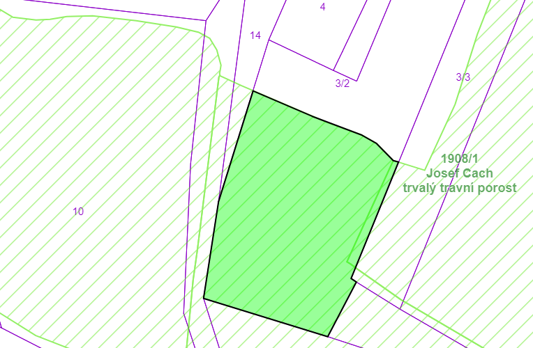
K.ú. Svratka KN 940/14
